Projeto de Decreto Legislativo /2023

“Institui a Medalha Empreendedores de Sucesso de Sumaré.

Art°1 - Fica Institui a Medalha de Honra ao Mérito Empreendedores de Sucesso de Sumaré a ser anualmente prestada pela Câmara Municipal de Sumaré.

Art°2 - A homenagem será realizada 05 de outubro do corrente ano e será entregue em sessão solene, no dia do Empreendedor (dia 05 de outubro).

Parágrafo Único - Poderão ser indicado empreendedores que possuam empresa cadastrada no município.

Art°3 - Cada homenageado será apresentado por um vereador através de decreto-legislativo, biografia completa do mesmo com antecedência de 15 dias, podendo indicar apenas um homenageado por vereador.

Art°4 A Medalha deverá apresentar o Brasão Municipal,

Art°5 As despesas decorrentes do presente decreto legislativo onerarão as despesas próprias do orçamento, ou suplementar se necessário.

Art°6 Este projeto de Decreto Legislativo entra em vigor na data da sua publicação

Sala das Sessões, Sumaré 24 de Abril 2023

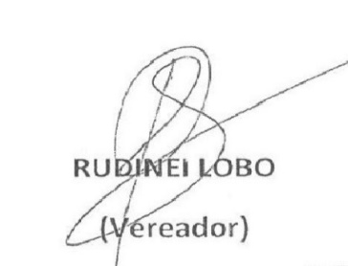

É com grande satisfação que apresento a propositura em Destaque, que tem por finalidade homenagear os empreendedores do Município de Sumaré que fazem nossa cidade ser destaque em jornais e portais de notícias (em destaque abaixo) dentre outros.

Por isso, seria uma singela homenagem aqueles que fazem de Sumaré uma cidade empreendedora

# Sumaré está entre as cidades mais aptas para empreendedorismo no Brasil

#### **Sumaré está entre as 100 melhores cidades para se empreender no Brasil; alcançando o 92º lugar no Índice de Cidades Empreendedoras (ICE)- fonte portal cidade de Sumaré**

# Sumaré: uma cidade com grande potencial econômico

Publicado

 3 anos atrás

em

 02/03/2020

Sala das Sessões Sumaré 24 de Abril 2023

